# PYTHON

## MYSQL

### Instalación módulo de conexión

Para poder establecer una conexión con una base de datos en MySQL debemos instalar el siguiente módulo de Python usando el CMD. Podremos instalarlo con Anaconda o con Python a través del CMD:

**python -p pip install mysql.connector**

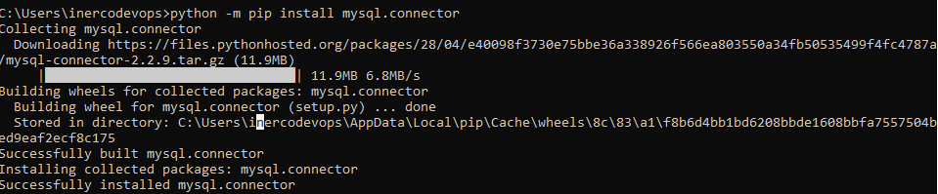

### Creación de la conexión a la BD

# Importamos el modulo

import mysql.connector

# Establecemos la conexión a la base de datos

mydb = mysql.connector.**connect**(

host= “localhost”,

database= “test”,

user= “root”,

passwd= “”

)

# Generamos el cursor que ejecutara las consultas

connection = mydb.**cursor**()

### Consultas a la BD

#### SELECT

# Consulta SQL

query = “SELECT * FROM coches”

# Generamos el cursor que ejecutara las consultas

connection.**execute**(query)

result = connection.**fetchall**()

# Recorremos los datos obtenidos

for item in result:

print (item[0] + “\t” + item[1])

#### INSERT

try:

# Ejecutamos la consulta

connection.**execute**(query)

# Guardamos los cambios

mydb.**commit**()

except:

# En caso de error

print (“Se produjo un error”)

#### DELETE

try:

# Ejecutamos la consulta

connection.**execute**(query)

# Guardamos los cambios

mydb.**commit**()

except:

# En caso de error

print (“Se produjo un error”)

#### UPDATE

try:

# Ejecutamos la consulta

connection.**execute**(query)

# Guardamos los cambios

mydb.**commit**()

except:

# En caso de error

print (“Se produjo un error”)